FORMAT LAPORAN AKHIR
GERAN SOKONGAN SEKTOR KEBUDAYAAN (GSSK) 2026

- MUKA DEPAN KERTAS KERJA

  - Nama Program/Acara
1.2 Tarikh Penganjuran
1.3 Tempat Penganjuran
1.4 Anjuran/Anjuran Bersama
1.5 Sokongan
(Sila rujuk contoh di LAMPIRAN F1)

- PENGENALAN PROGRAM/ACARA

  - Latar Belakang
  - Tujuan, Objektif dan Matlamat
  - Pengunjung dan Tetamu/Perasmi

- RAKAN STRATEGIK PENGANJURAN PROGRAM/ACARA

- PENGISIAN PROGRAM/ACARA (JADUAL LENGKAP)

- PENYERTAAN/KEHADIRAN KHALAYAK

5.1 Senarai Nama Peserta Dalam Negara (jika berkaitan)
5.2 Senarai Nama Peserta Luar Negara (mengikut negara)(jika berkaitan)
5.3 Pengunjung Dalam Negara
5.4 Pengunjung Luar Negara (mengikut negara)(jika berkaitan)
(Sila rujuk contoh di LAMPIRAN F2)

- IMPAK PERLAKSANAAN PROGRAM/ACARA TERHADAP INDUSTRI KEBUDAYAAN DAN PELANCONGAN

- STRATEGI PROMOSI

7.1 Media Cetak dan Elektronik
(Sila kemukakan salinan keratan akhbar dan muat turun berita dalam talian)

7.2 Media Sosial
- Instagram
- Facebook
- Twitter
- Youtube
(Sila nyatakan bilangan viewers dan impak dalam platform media sosial)

- RETURN OF INVESTMENT (R.O.I) (DALAM BENTUK NILAI SEBENAR)

  - Nilai Pengangkutan
  - Nilai Makan dan Minum
  - Nilai Jualan
  - Nilai Promosi dan Publisiti
  - Nilai Jualan Tiket (jika berkaitan)
(Sila rujuk contoh ROI di LAMPIRAN F3)

FORMULA PENGIRAAN:

(ROI SEBENAR) – (BAJET PENGANJURAN)

(BAJET PENGANJURAN)

X

100%

- PENYATA KEWANGAN/PERBELANJAAN

  - Sumber Dana
  - Perbelanjaan Keseluruhan Penganjuran
(Sila rujuk format di LAMPIRAN F4)

- CABARAN/ISU YANG DIHADAPI

- CADANGAN PENAMBAHBAIKAN/PERANCANGAN MASA DEPAN

- KESIMPULAN/PENUTUP

- PENGESAHAN
(Sila rujuk format di LAMPIRAN F5)

- LAMPIRAN

14.1 Gambar-gambar Program/Acara (gambar berwarna dan berkualiti)
(Sila rujuk format di LAMPIRAN F6)

14.2 Bukti perbelanjaan mengikut Item yang diluluskan (gambar berwarna dan berkualiti)
(Sila rujuk format di LAMPIRAN F7)

  - Salinan Invois, Delivery Order, ePerolehan, Penyata Kewangan atau apa-apa bukti transaksi perbelanjaan (kesemua dokumen tersebut hendaklah diakui sah dengan cop Syarikat/NGO/NPO)
(Sila rujuk format di LAMPIRAN F8)

  - Keratan akhbar, majalah, artikel dan lain-lain yang berkaitan

LAMPIRAN F1

FORMAT MUKA DEPAN LAPORAN AKHIR
(BINDING/JILID DAN MESTILAH TERSUSUN)
BOLEH DIUBAH MENGIKUT KREATIVITI PEMOHON .

CONTOH LAPORAN AKHIR

FESTIVAL SENI BUDAYA 2026

TARIKH:

28 HINGGA 30 JULAI 2026

TEMPAT:

DATARAN MERDEKA, KUALA LUMPUR

ANJURAN:
(MASUKKAN LOGO PERSATUAN/SYARIKAT)
PERSATUAN PEMINAT BUDAYA MALAYSIA

DENGAN SOKONGAN
(tidak boleh diubah kepada ayat lain)

MASUKKAN LOGO MOTAC
(DENGAN KELULUSAN UNIT KOMUNIKASI KORPORAT TERLEBIH DAHULU )

KEMENTERIAN PELANCONGAN, SENI DAN BUDAYA
(MOTAC)

LAMPIRAN F2

- PENYERTAAN/KEHADIRAN KHALAYAK:

  - Senarai Nama Peserta Dalam Negara (jika berkaitan)

BIL | NAMA PENUH | NO. K/P | NO. H/P | NEGERI
1. | Abu bin Ali | xxx | xxx | Perlis

  - Senarai Nama Peserta Luar Negara (mengikut negara) (jika berkaitan)

BIL | NAMA PENUH | NO. PASPORT | NO. H/P | NEGARA
1. | Marc Martin | xxx | xxx | Jerman

  - Pengunjung Dalam Negara

NEGERI | JUMLAH
Kuala Lumpur | 2.500
Selangor | 1,000
Perlis | 50
JUMLAH | 3,550
(Susunan mengikut angka tertinggi)

  - Pengunjung Luar Negara (mengikut negara) (jika ada)

NEGARA | JUMLAH
Indonesia | 1,500
Brunei | 500
Thailand | 200
JUMLAH | 2,200
(Susunan mengikut angka tertinggi)

LAMPIRAN F3

- CONTOH RETURN OF INVESTMENT (R.O.I) (DALAM BENTUK NILAI SEBENAR)

  - Nilai Pengangkutan

PERKARA | UNIT | JUMLAH
Sewaan Van, Teksi, Bas, Grab | RM15,000.00 x 3 hari | RM45,000.00
JUMLAH |  | RM45,000.00

  - Nilai Makan dan Minum (Contoh 10 gerai jualan makanan)

PERKARA | UNIT | JUMLAH
Gerai Jualan dan FoodTruck | RM2,000.00 sehari (purata) x 10 gerai x  3 hari) | RM60,000.00
JUMLAH |  | RM60,000.00

  - Nilai Jualan (Contoh 10 gerai jualan produk/perkhidmatan)

PERKARA | UNIT | JUMLAH
Gerai Jualan Kraftangan | RM1,000.00 sehari (purata) x 10 gerai x 3 hari) | RM30,000.00
JUMLAH |  | RM30,000.00

  - Nilai Promosi dan Publisiti

PERKARA | UNIT | JUMLAH
Media Massa (Cetak):  - Utusan Melayu | RM5,000.00 x 3 terbitan x 3 hari | RM45,000.00
Media Elektronik:
- Bernama TV | RM10,000.00 x 1 slot | RM10,000.00
- TV3 | RM20,000.00 x 1 slot | RM20,000.00
- RTM | RM10,000.00 x 3 slot | RM30,000.00
Majalah:  - Santai Travel | RM5,000.00 x 1 terbitan | RM5,000.00
JUMLAH |  | RM110,000.00

  - Nilai Jualan Tiket

PERKARA | UNIT | JUMLAH
Platinum Zone | RM300.00 x 200 pax | RM60,000.00
Gold Zone | RM213.00 x 250 pax | RM53,250.00
Silver Zone | RM161.00 x 500 pax | RM80,500.00
Bronze Zone | RM109.00 x 150 pax | RM16,350.00
JUMLAH |  | RM210,100.00

*Nota: Lain-lain nilai ROI yang berkaitan dengan penganjuran.

LAMPIRAN F4

- CONTOH PENYATA KEWANGAN/PERBELANJAAN

  - Sumber Dana

ORGANISASI | JUMLAH
Kerajaan Negeri | RM50,000.00
Kementerian Pelancongan, Seni dan Budaya | RM61,000.00
Sumbangan Syarikat Nestle Sdn Bhd | RM10,000.00
Yuran Penyertaan (RM100.00 x 100 orang) | RM10,000.00
JUMLAH | RM131,000.00

  - Perbelanjaan Keseluruhan Penganjuran

BIL | PERKARA | HARGA & KUANTITI | JUMLAH | PERUNTUKAN  MOTAC
1. | Media dan Publisiti
1.1 | Promosi Media Arus Perdana  (Media Massa & Elektronik) | RM5,000.00 x 4 slot | RM20,000.00 | RM10,00.00
1.2 | Produksi video dan fotografi | RM5,000.00 x 2 set | RM10,000.00 | RM5,000.00
2. | Perkhidmatan percetakan
2.1 | Backdrop Pentas Utama | RM2,00.00 x 1 unit | RM2,000.00 | RM800.00
2.2 | Banner | RM240.00 x 10 unit | RM2,400.00 | RM1,200.00
2.3 | Bunting | RM60.00 x 50 unit | RM3,000.00 | RM3,000.00
2.4 | Tag Sekretariat | RM1.80 x 5,000 unit | RM9,000.00 | -
2.5 | Penanda arah | RM10.00 x 100 unit | RM1,000.00 | -
3. | Persiapan tempat
3.1 | Kanopi Booth promosi dan jualan | RM500.00 x 20 booth | RM10,000.00 | RM5,000.00
3.2 | Khemah Utama (Marquee Tent) | RM4,000.00 x 10 unit | RM40,000.00 | RM20,000.00
3.3 | PA System & Lighting | RM15,000.00 x 1 set | RM15,000.00 | -
4. | Persembahan selingan
4.1 | Pengacara Majlis | RM500.00 x 8 jam | RM4,000.00 | -
4.2 | Persembahan artis | RM2,000.00 x 5 artis | RM10,000.00 | RM6,000.00
4.3 | Persembahan Buskers/ Band/Pemuzik | RM1,000.00 x 10 lagu | RM10,000.00 | RM10,000.00
JUMLAH KESELURUHAN |  |  | 136,400.00 | 61,000.00

LAMPIRAN F5

Saya .................................................................................... No. Kad Pengenalan .......................................... mewakili ..................................................... mengesahkan bahawa bantuan kewangan daripada Geran Sokongan Sektor Kebudayaan (GSSK) 2026, Kementerian Pelancongan, Seni dan Budaya (MOTAC) telah dibelanjakan mengikut perkara dan perincian yang diluluskan mengikut tatacara kewangan yang sedang berkuat kuasa.

Sekiranya saya memberi kepada MOTAC apa-apa maklumat, perisytiharan, penyata, perakuan, dokumen atau lain yang palsu, tidak tepat atau mengelirukan yang dibuat oleh atau bagi pihak Pemohon maka laporan ini hendaklah ditolak oleh MOTAC dan/atau sekiranya permohonan ini tidak diluluskan, pihak MOTAC berhak menamatkan surat kelulusan berhubung permohonan ini/ tidak membayar baki GSSK.

Adalah disahkan juga bahawa semua laporan dan maklumat yang dikemukakan di atas adalah BENAR dan AKUR dengan sebarang keputusan Jawatankuasa Geran Sokongan Sektor Kebudayaan (GSSK) 2025.

Tandatangan :
Nama :
No. K/Pengenalan :
Jawatan :
Tarikh :
Cap Rasmi Syarikat/Koperasi/NGO/NPO :

*Nota: Lampiran F5 hendaklah menggunakan letterhead persatuan/syarikat.

LAMPIRAN F6

11.0 CONTOH LAPORAN BERGAMBAR

11.1 Syarat-syarat laporan bergambar:

- Berwarna
- Saiz tidak terlalu kecil sehingga sukar dinilai
- Berkualiti tinggi dan jelas
- Setiap gambar perlu mempunyai caption

  - Pecahan seksyen laporan bergambar

- Gambar sebelum acara/ bump in
- Persiapan tempat
- Kerja-kerja teknikal
- Lain-lain yang bersesuaian mengikut jenis acara

- Gambar ketika acara mengikut pecahan bilangan hari dan aturcara program)
- Acara perasmian
- Aktiviti utama
- Persembahan
- Khalayak
- Pintu masuk ruang acara
- Barisan setiap kumpulan persembahan
- Barisan artis yang terlibat
- Aktiviti setiap pertandingan
- Barisan VIP/perasmi/tetamu
- Majlis penutup

- Gambar selepas acara/ bump out
- Kerja-kerja pembersihan lokasi
- Kerja-kerja penurunan bahan promosi
- Lain-lain yang bersesuaian mengikut jenis acara

- Gambar bahan promosi/publisiti seperti banner, bunting/ poster/iklan-iklan yang berkaitan
- Gambar promosi dan publisiti dalam media massa dan elektronik (jika berkaitan)
- Gambar yang dimuat naik melalui platform sosial media
- Lain-lain gambar yang berkaitan

LAPORAN BERGAMBAR KESELURUHAN PRORAM/ACARA

a) Gambar sebelum acara/ bump in  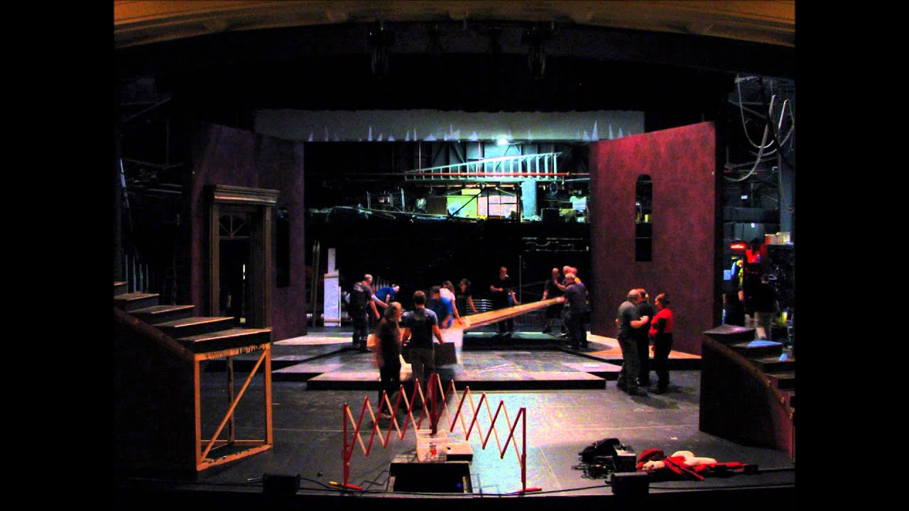  Gambar Contoh | BUMP IN  25 Julai 2026  Kru teknikal memasang set pementasan
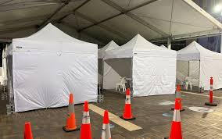  Gambar Contoh  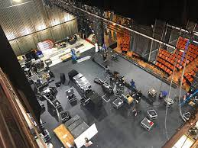  Gambar Contoh | 25 Julai 2026  Pemasangan 20 khemah bersaiz 20X20 di kawasan parkir  26 Julai 2026  Kerja-kerja pemasangan set, lampu dan sistem bunyi
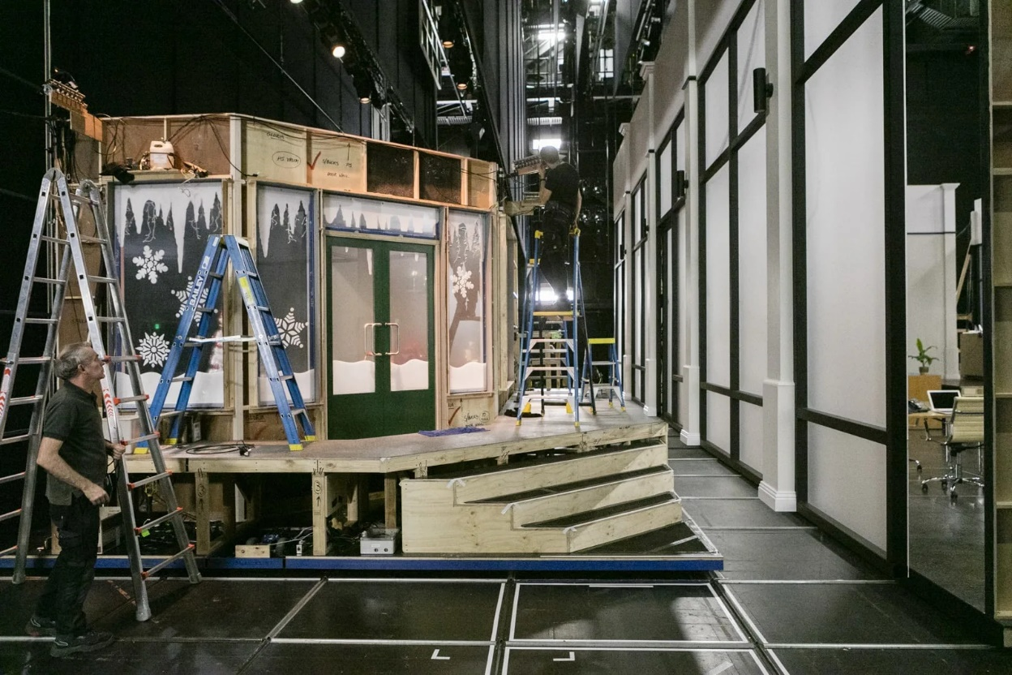  Gambar Contoh | Pemasangan pentas acara sampingan

b) Gambar ketika acara mengikut pecahan bilangan hari dan aturcara program)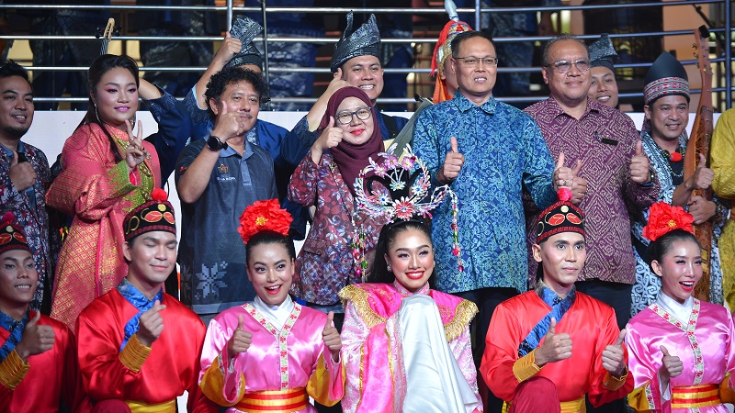  Gambar Contoh | 28 Julai 2026  Hari pertama: acara telah dirasmikan oleh Timbalan Ketua Setiausaha (Kebudayaan) Kementerian Pelancongan Seni dan Budaya
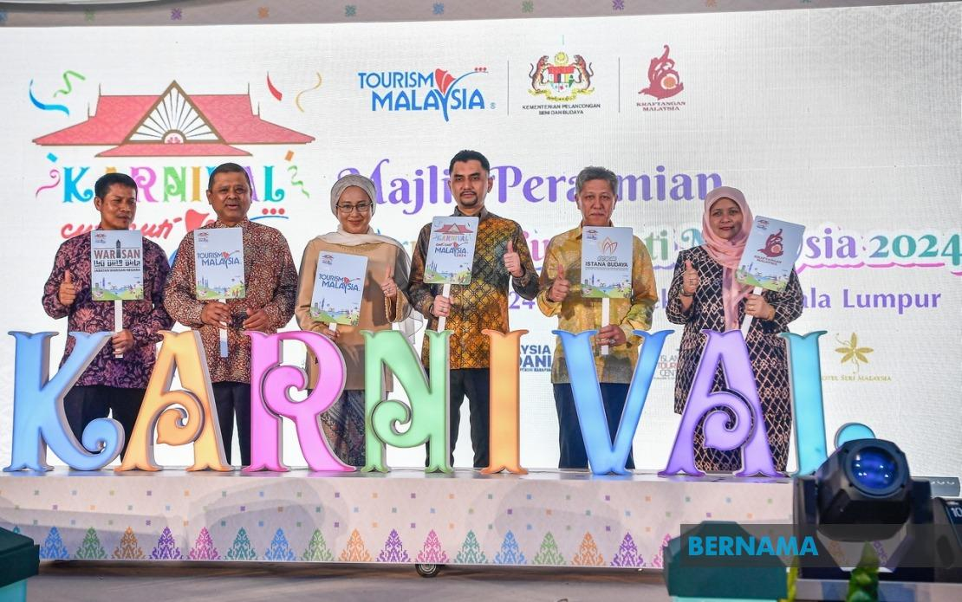  Gambar Contoh  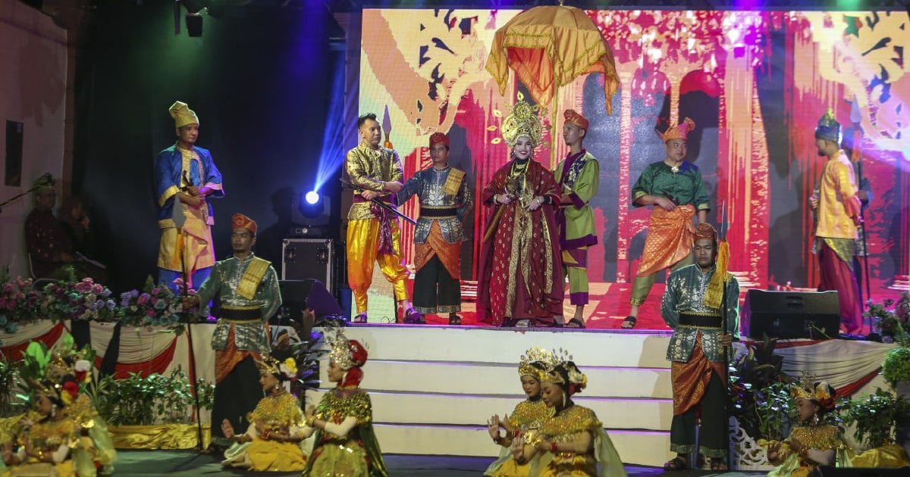  Gambar Contoh | Masukkan tarikh  Hari ketiga (penutup) Majlis Penutup oleh YB Timbalan Menteri Kementerian Pelancongan Seni dan Budaya  Masukkan tarikh  Hari pertama hingga ke tiga, pementasan teater Bangsawan.
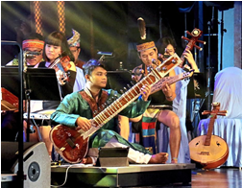  Gambar Contoh | Masukkan tarikh  Acara utama: Persembahan kumpulan muzik tradisional pada hari pertama
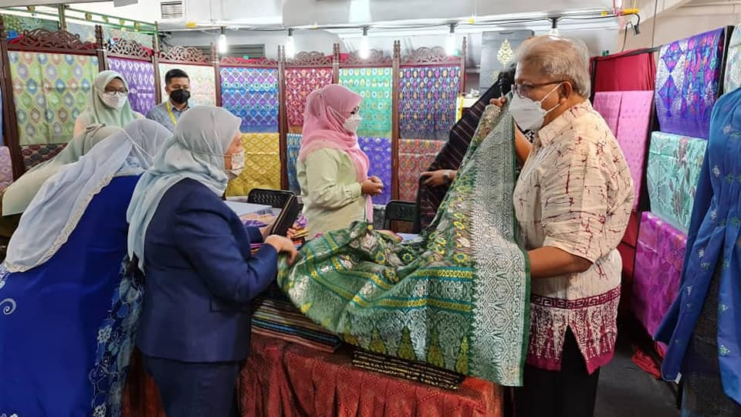  Gambar Contoh | Masukkan tarikh  Jualan Kraf turut diadakan pada hari pertama program hingga hari penutup (ke-3)
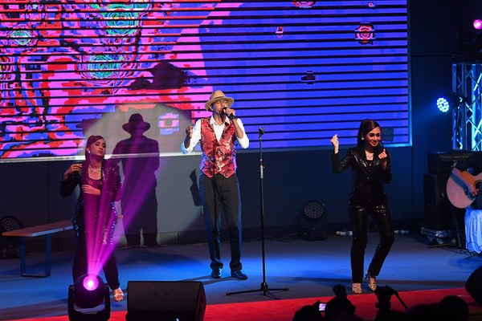  Gambar Contoh | Masukkan tarikh  Hari Kedua: Pertandingan nyanyian lagu asli di adakan mengikut kategori kanak-kanak, dewasa dan warga emas.
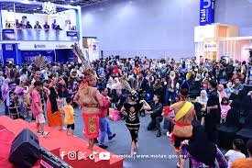  Gambar Contoh | Masukkan tarikh  Khalayak yang hadir ketika program hari pertama seramai 3,000 orang
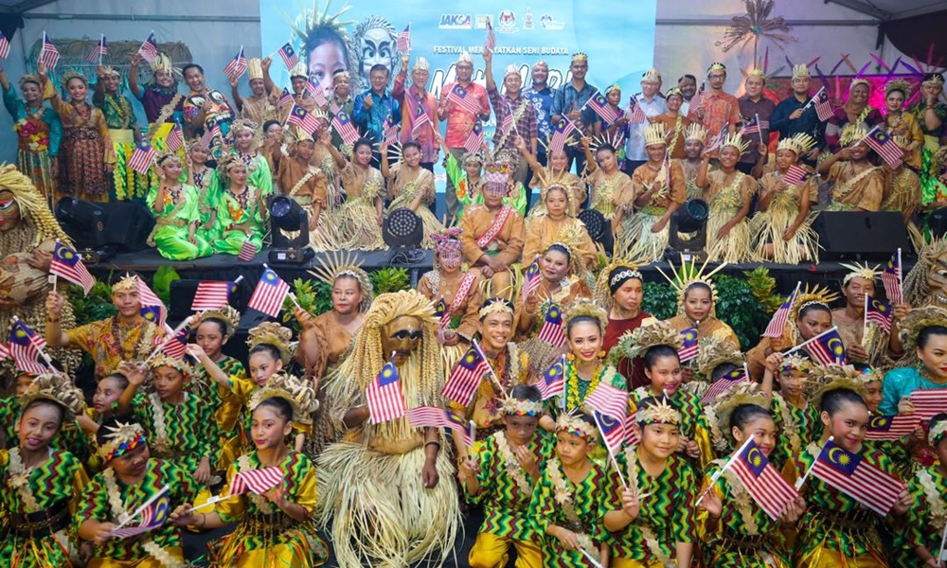  Gambar Contoh | Masukkan tarikh  Jumlah artis yang membuat persembahan
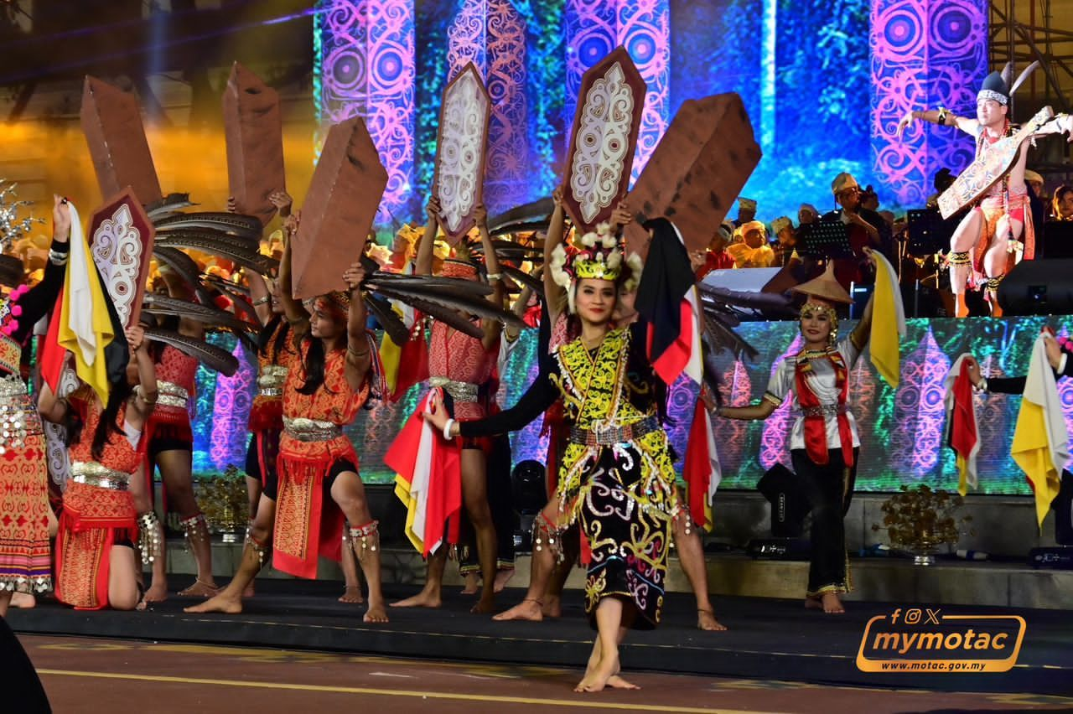  Gambar Contoh | Masukkan tarikh  Hari Ketiga: Pertandingan Tarian kategori Etnik Sarawak
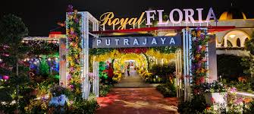  Gambar Contoh | Masukkan tarikh  Gerbang / pintu masuk festival
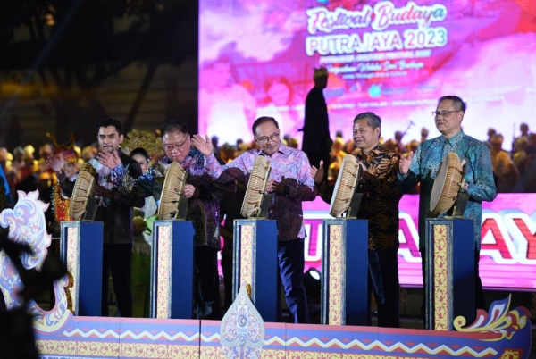  Gambar Contoh | Masukkan tarikh  Barisan tetamu VIP pada Majlis Perasmian
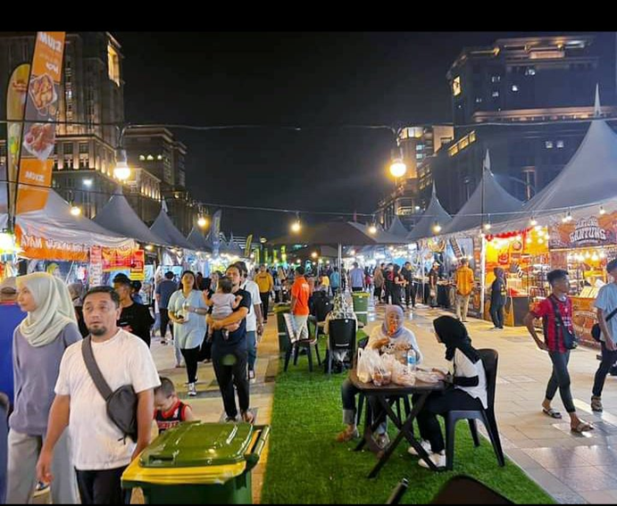  Gambar Contoh  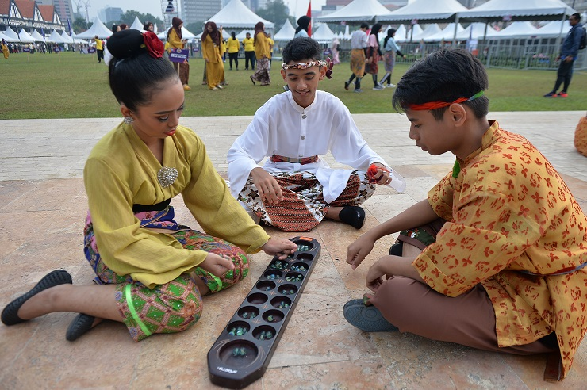  Gambar Contoh | Masukkan tarikh  Acara sampingan : aktiviti jualan makanan warisan dan produk tempatan  Masukkan tarikh  Acara sampingan hari pertama : aktiviti permainan tradisional – pertandingan Congkak
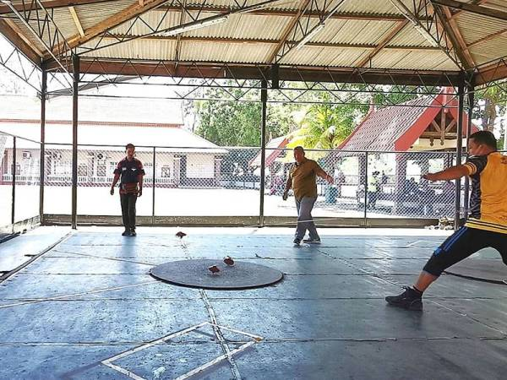  Gambar Contoh | Masukkan tarikh  Acara sampingan hari pertama :  Pertandingan Gasing
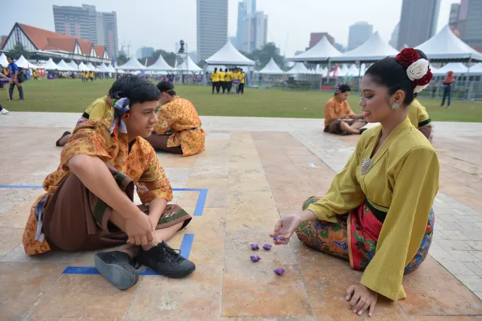  Gambar Contoh | Masukkan tarikh  Acara sampingan hari kedua:  Demonstrasi permainan Batu Seremban
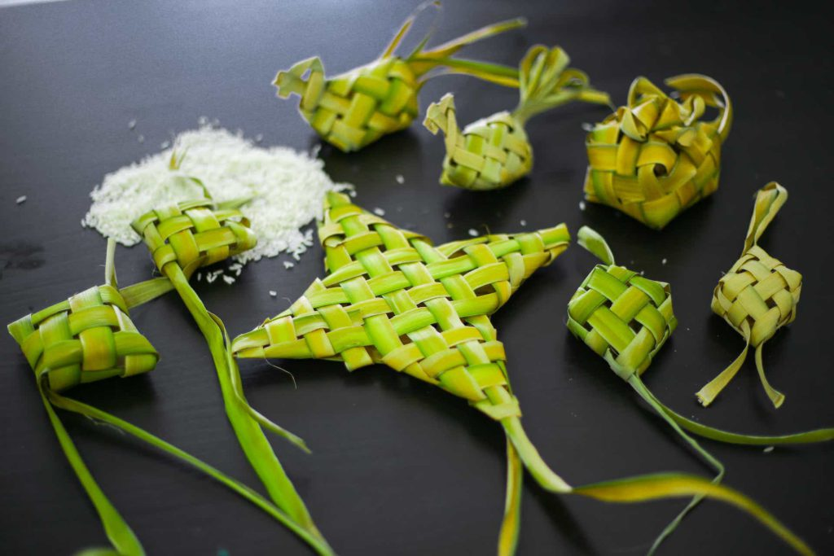  Gambar Contoh | Masukkan tarikh  Acara sampingan hari kedua – Pertandingan menganyam ketupat
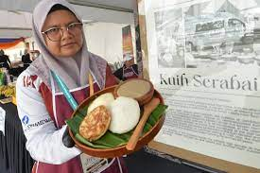  Gambar Contoh | Masukkan tarikh  Acara sampingan selama tiga hari: jualan dan demonstrasi makanan warisan Malaysia
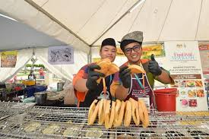  Gambar Contoh | Masukkan tarikh  Acara sampingan selama tiga hari: jualan dan demonstrasi makanan warisan Malaysia
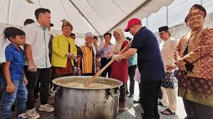  Gambar Contoh | Masukkan tarikh  Acara sampingan sepanjang tiga hari: demonstrasi dan jualan Bubur Lambuk
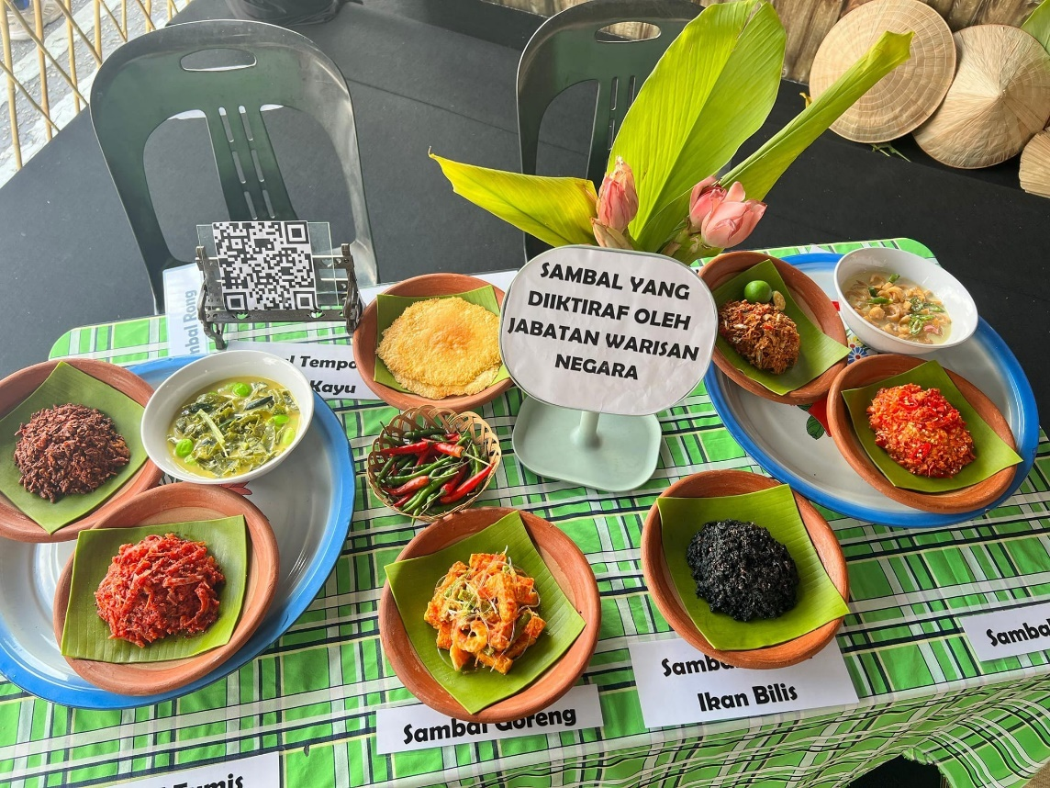  Gambar Contoh  c) Gambar selepas acara/ bump out  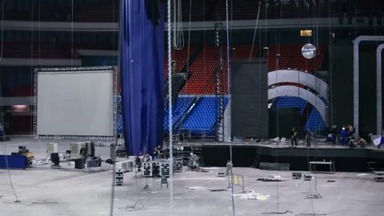  Gambar Contoh | Masukkan tarikh  Acara sampingan: pertandingan memasak sambal  Masukkan tarikh  Bump Out: kru pentas dan teknikal menyelaraskan urusan bump out di lokasi
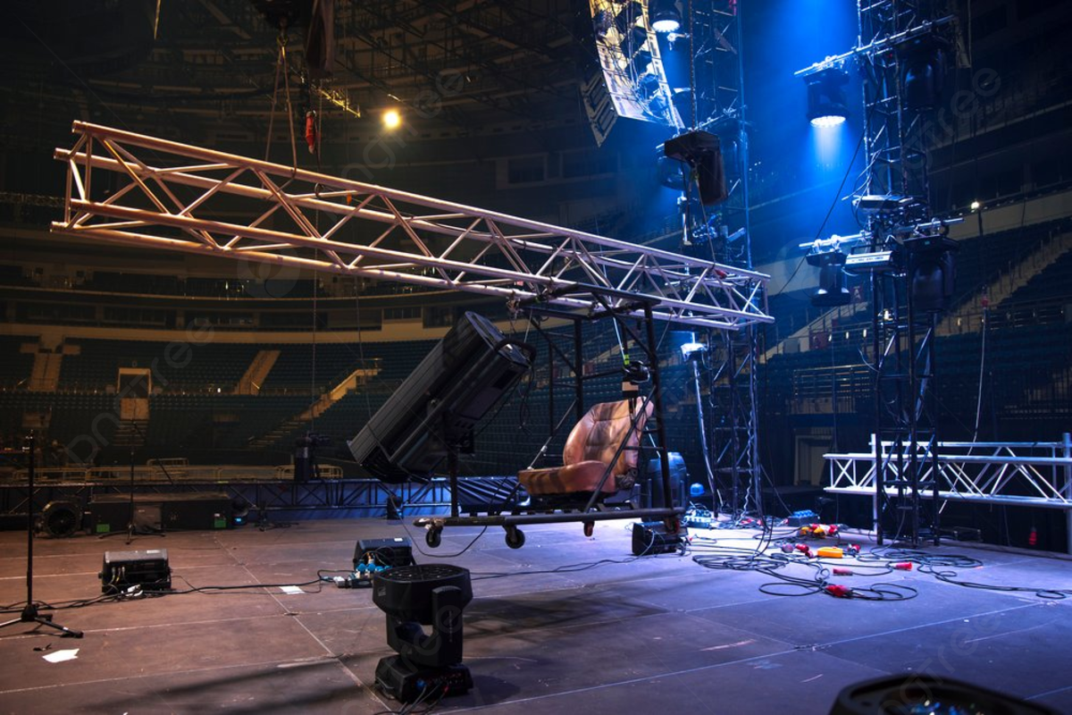  Gambar Contoh    Gambar Contoh | Masukkan tarikh  Bump out: pentas dikosongkan oleh kru teknikal dan kontraktor pentas  Masukkan tarikh  Pekerja pembersihan membersihkan lokasi acara di kawasan padang.
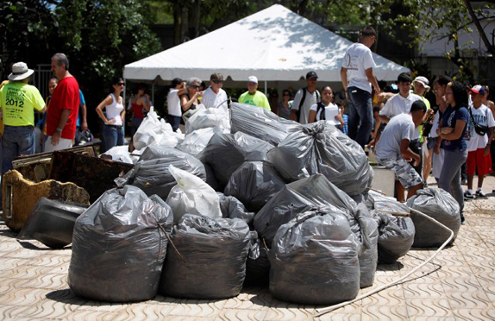  Gambar Contoh | Masukkan tarikh  Kontraktor dan kru/jawatankuasa pembersihan membersihkan keseluruhan kawasan acara.
a) Gambar bahan promosi/publisiti seperti banner, bunting/ poster/iklan-iklan yang berkaitan  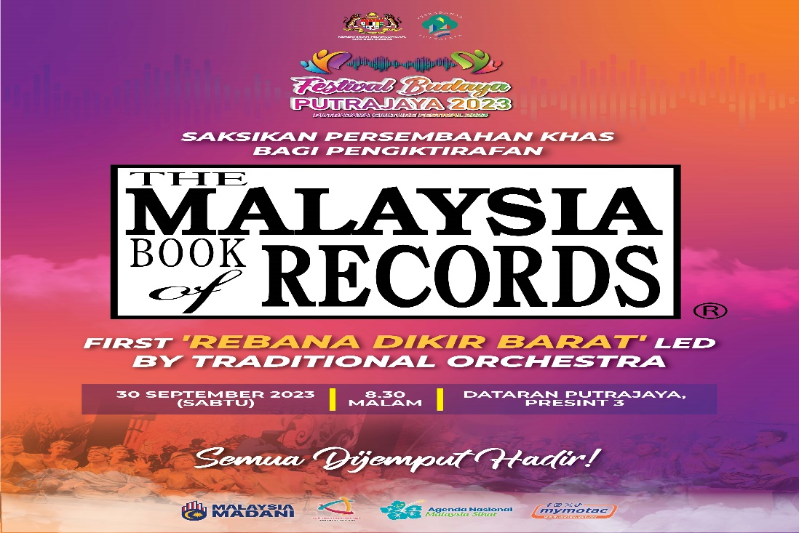  Gambar Contoh | Poster utama program
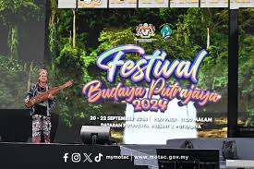  Gambar Contoh | Banner di pentas utama
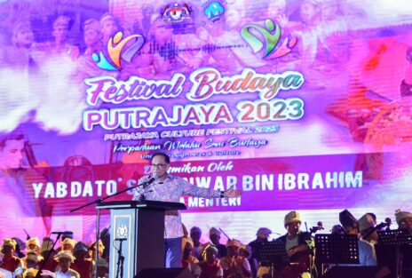  Gambar Contoh | Banner di pentas utama
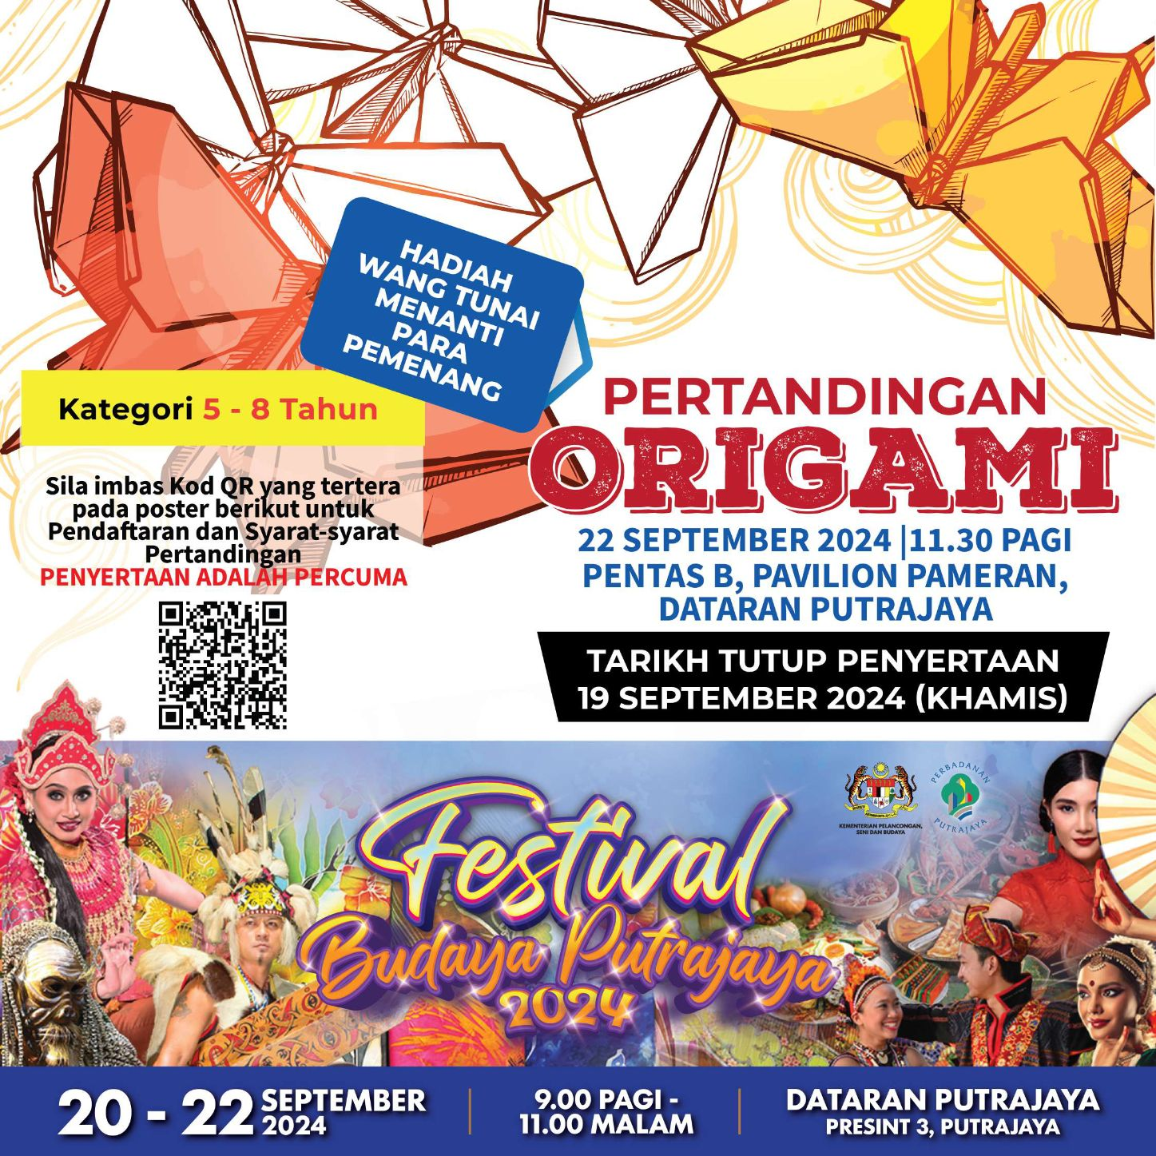  Gambar Contoh | Antara poster yang digunakan untuk promosi di media sosial dan stesen televisyen
e) Gambar promosi dan publisiti dalam media massa dan elektronik (jika berkaitan)  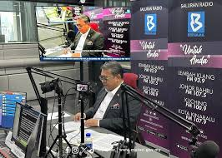  Gambar Contoh | Masukkan tarikh  Sesi temuramah di stesen radio ABCDE bagi mempromosikan acara Festival Seni Budaya
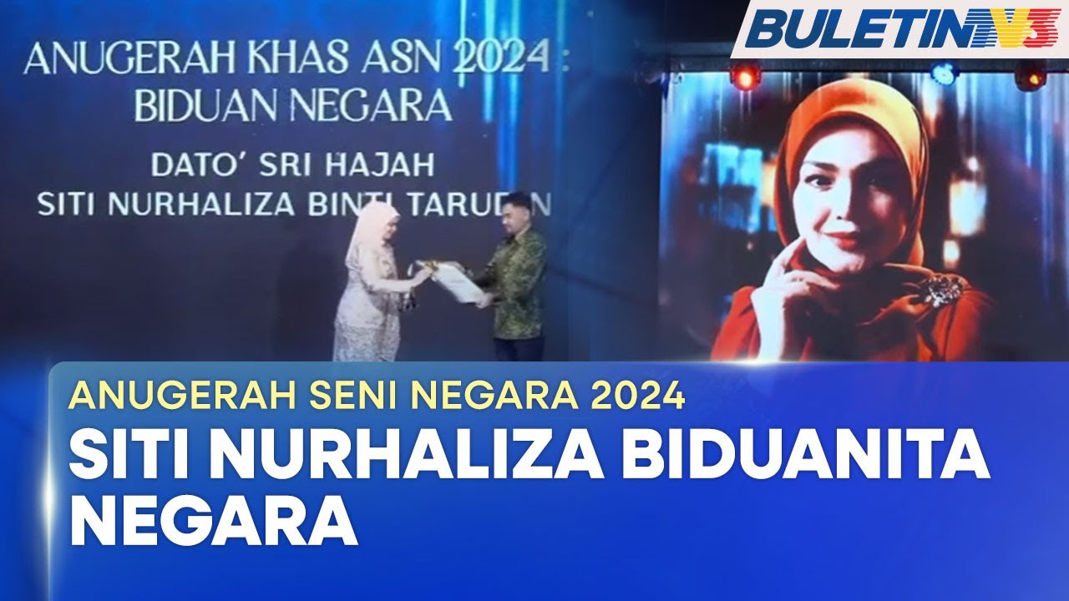  Gambar Contoh | Masukkan tarikh  Liputan berita berkaitan acara di stesen TV
f) Gambar yang dimuat naik melalui platform sosial media  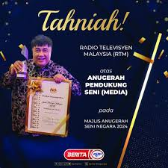  Gambar Contoh | Sebanyak 30 gambar dipromosikan dalam Instagram penganjur dan 20,000 gambar telah menanda hashtag acara ini di laman sosial Instagram, Facebook dan Tik Tok
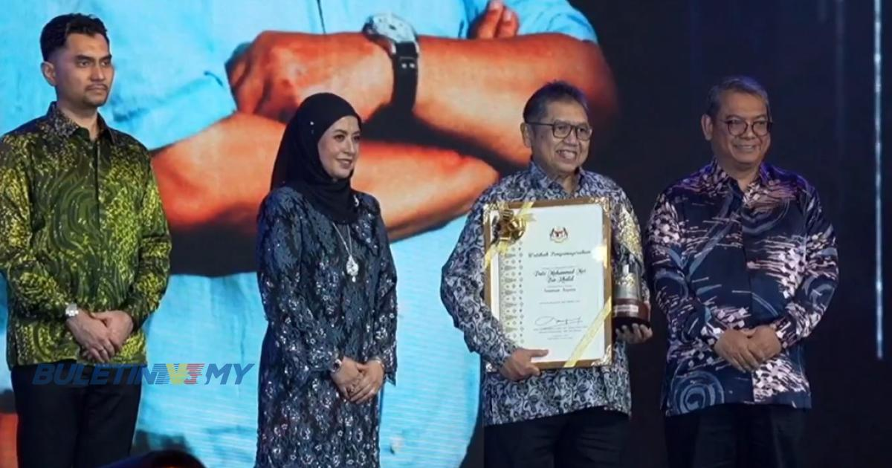  Gambar Contoh  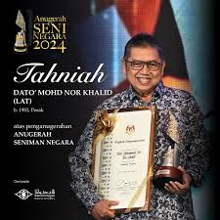  Gambar Contoh | Sebanyak 30 gambar dipromosikan dan 3000 kali dikongsi oleh pengikut dalam Instagram penganjur dan 20,000 gambar telah menanda hashtag acara ini di laman sosial Instagram, Facebook dan Tik Tok  Sebanyak 30 gambar dipromosikan dalam Instagram penganjur dan 20,000 gambar telah menanda hashtag acara ini di laman sosial Instagram, Facebook dan Tik Tok
g) Lain-lain gambar yang berkaitan dengan penganjuran    Gambar Contoh | Masukkan tarikh  Kehadiran wartawan dari pelbagai stesen televisyen dan radio

LAMPIRAN F7

- CONTOH BUKTI BERGAMBAR YANG DILULUSKAN DI BAWAH GSSK
- PERBELANJAAN MENGIKUT ITEM (GAMBAR BERWARNA & BERKUALITI)

PERKARA | BUKTI GAMBAR BERWARNA
Media dan Publisiti
Iklan billboard | 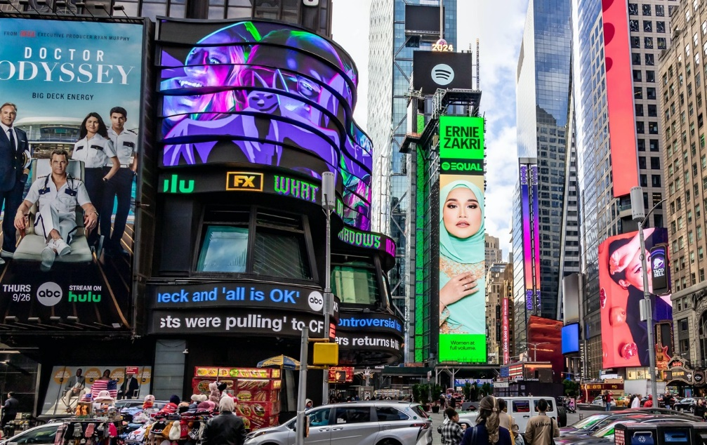  Gambar Contoh
Kumpulan persembahan 1 | 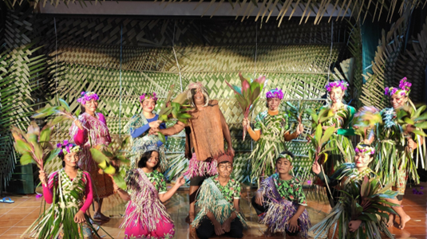  Gambar Contoh
Kumpulan persembahan 2 | 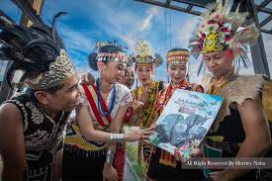  Gambar Contoh
Kumpulan persembahan 3  Kumpulan persembahan 4 | 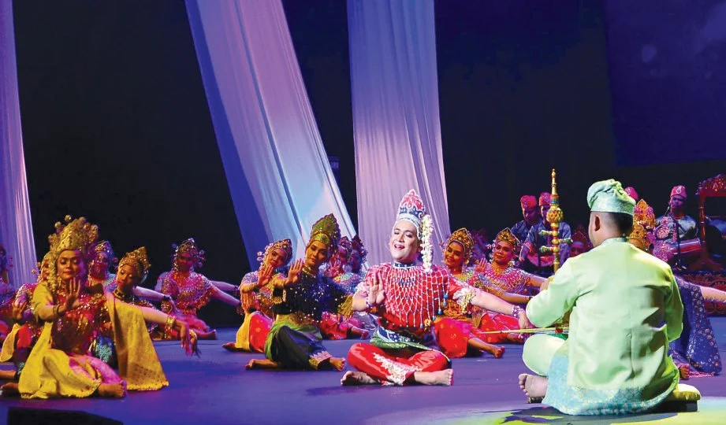  Gambar Contoh  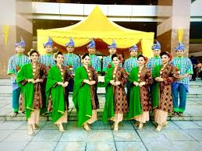  Gambar Contoh
Perkhidmatan percetakan
Banner | 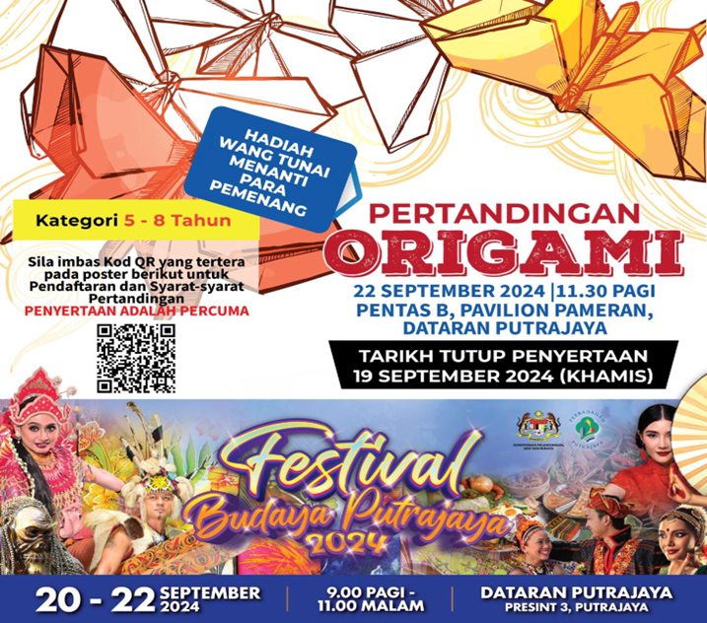  Gambar Contoh
Bunting | 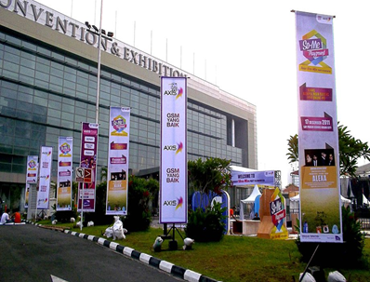  Gambar Contoh
Lain-lain gambar yang berkaitan dengan kelulusan GSSK.

LAMPIRAN F8

CONTOH BAGI LAPORAN PERBELANJAAN
Bukti pembayaran ASAL seperti resit, baucar bayaran, penyata bayaran melalui bank, invois (beserta dengan resit), delivery order, eperolehan, penyata kewangan atau lain-lain dokumen yang berkaitan dengan bukti pembayaran (kesemua dokumen tersebut hendaklah diakui sah dengan cop Syarikat/NGO/NPO)

CONTOH RINGKASAN LAPORAN PERBELANJAAN BAGI TUNTUTAN BAKI PENGANJURAN

BIL. | PERBELANJAAN | DIBAYAR KEPADA | JUMLAH BAYARAN | TUJUAN BAYARAN
PERSEMBAHAN
1. | Bayaran Kumpulan Persembahan Orang Asal – 40 penari | Persatuan Seni Budaya Perak  (CIMB) | RM10,000.00 | 2 hari persembahan /4 slot tarian
2. | Bayaran Artis Siti Sharmila | Siti Sharmila Production  (Public Bank) | RM10,000.00 | 2 hari persembahan/ 4 slot nyanyian
3. | Bayaran Artis Kanak-kanak Danish AtoZ | Akaun peribadi Akmal Danish (Maybank) | RM8,000.00 | 2 hari persembahan / 4 slot nyanyian
4. | Bayaran Artis Veteran Zafran | Akaun peribadi Zafran Nawee (BSN) | RM8,000.00 | 2 hari persembahan/ 4 slot nyanyian dan tarian asli
5. | Bayaran Kumpulan Kesenian Zapin Malaysia | Persatuan Zapin Malaysia  (CIMB) | RM10,000.00 | 2 hari persembahan/ 4 slot tarian
JUMLAH |  | RM 46,000.00
PROMOSI / PUBLISITI / PERCETAKAN
6. | 1.Banner bersaiz 10X10 :5 keping  2. 200 unit bunting | Syarikat ADHGK Sdn. Bhd. | RM15,500.00 | Rekaan, cetakan, menggantung dan menurunkan bahan promosi
7. | Iklan di Billboard Bukit Bintang, Lebuh Raya LDP | Syarikat Wanita Benar Sdn. Bhd. | RM40,000.00 | Rekaan dan paparan iklan/promosi acara
8. | Bayaran pempengaruh Sandy Lee Group – 4 orang | Sandy Lee Production | RM20,000.00 | Promosi di Media Sosial
JUMLAH |  | RM 35,540
JUMLAH KESELURUHAN |  | RM81,540.00

BUKTI PEMBAYARAN
CONTOH
A- RESIT ASAL BAYARAN KUMPULAN PERSEMBAHAN

RESIT CONTOH 1
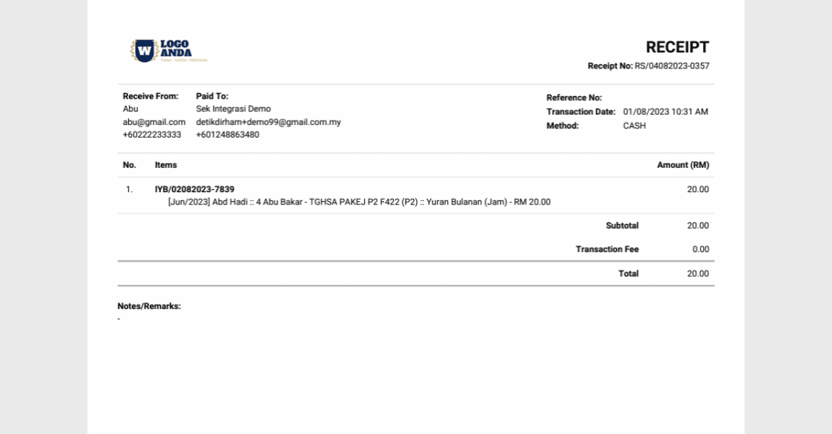
Bukti pembayaran (ASAL) ditampal disini
Penerangan berkaitan bukti pembayaran
Tujuan pembayaran: Bayaran Artis /Pempengaruh Sandy Lee Group promosi media sosial
Tarikh penyata/resit : 28 Julai 2026
Premis/lokasi pembayaran dibuat: Dataran Merdeka Kuala Lumpur
Jumlah (RM): 20,000.00

JUMLAH (RM) BAGI MUKA SURAT INI : RM20,000.00

CONTOH
- RESIT ASAL BAYARAN PERKHIDMATAN PROMOSI/IKLAN/PERCETAKAN
RESIT CONTOH 2
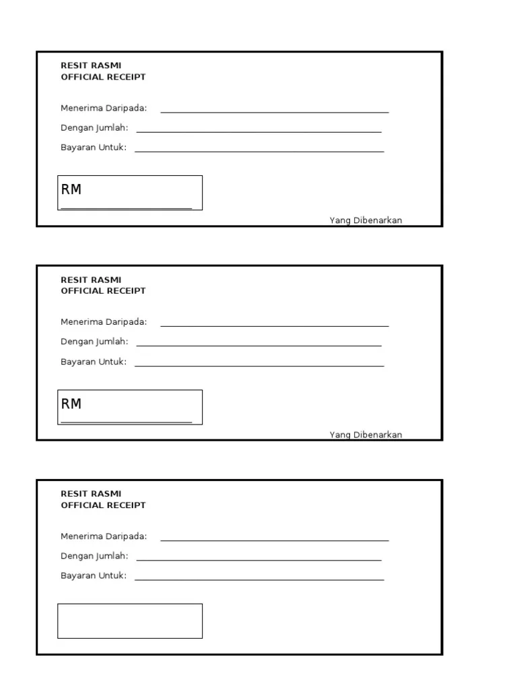
Bukti pembayaran (ASAL) ditampal disini
Penerangan berkaitan bukti pembayaran
Tujuan Pembayaran: Promosi / Publisiti / Percetakan – Syarikat Adhgk Sdn. Bhd.
Tarikh penyata/resit : 15 Julai 2026
Premis/lokasi pembayaran dibuat: Pejabat Adhgk Sdn. Bhd. Amcorp Mall, Petaling Jaya
Jumlah (RM): RM 15,500

JUMLAH (RM) BAGI MUKA SURAT INI : RM 15,500.00

CONTOH
- RESIT ASAL BAYARAN PERKHIDMATAN PENGIKLANAN/ PROMOSI BILLBOARD
RESIT CONTOH 3
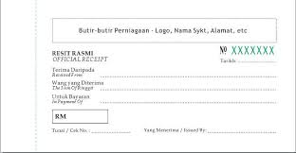

Bukti pembayaran (ASAL) ditampal disini
Penerangan berkaitan bukti pembayaran
Tujuan pembayaran: Bayaran Billboard - Syarikat Wanita Benar Sdn. Bhd.
Tarikh penyata/resit : 15 Julai 2026
Premis/lokasi pembayaran dibuat: Syarikat Wanita Benar Sdn. Bhd. Menara Takaful, Jalan Pinang, Kuala Lumpur
Jumlah (RM): RM40,000.00

JUMLAH (RM) BAGI MUKA SURAT INI : RM40,000.00

